Upam, da si uspel rešiti obe včerajšnji nalogi
- Križanko lahko pregledaš s pomočjo snovi v zvezku ali pa s pomočjo včerajšnjih video posnetkov.
Skrajšane besede iz včerajšnje vaje pa preglej s pomočjo spodnjih zapiskov

Übung 16. 4.

das Osterei das Ei = jajce
die Osterglöckchen die Glöckchen = narcise
der Osterhase der Hase = zajček
die Osterkerze die Kerze = sveča
das Ostergebäck das Gebäck = pecivo
das Osterlamm das Lamm = jagnje
das Osternest das Nest = gnezdo
die Osterschokolade die Schokolade = čokolada

- Danes s pomočjo iger na internetu ponovi mesece in letne čase.
Prižgi zvočnike!

- Poglej posnetek https://www.youtube.com/watch?v=ZD-zEIanENw

V skupini so prikazani 3 zaporedni meseci. Potem en mesec izgine, ti pa naglas po nemško povej, kateri mesec je izginil.

Lahko se igraš tudi težjo verzijo: ko mesec izgine, daš posnetek na pavzo, naglas poveš mesec in ga zapišeš (če si ga zapisal pravilno, dobiš točko).

- Poglej posnetek https://www.youtube.com/watch?v=gci3lICN9KE

Spodaj so ves čas narisani letni časi.
Pojavi se vprašanje »Wann …?«, kar pomeni »Kdaj …?«.
Odgovoriš tako, da rečeš »Im Frühling. / Im Sommer. / Im Herbst. / Im Winter«.

Če kakšnega vprašanja ne razumeš, si pomagaj s sliko, ki se pojavi ob vprašanju, ali pa prosi za pomoč koga od domačih.

Primer:
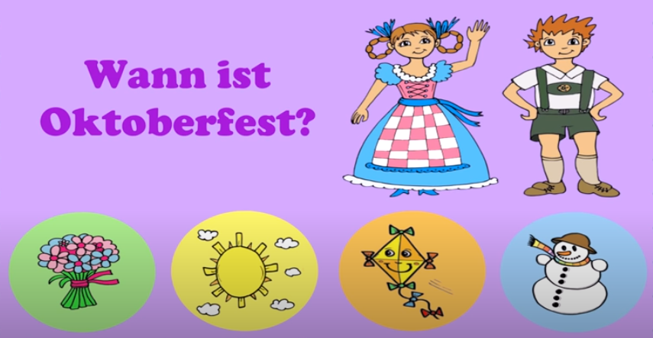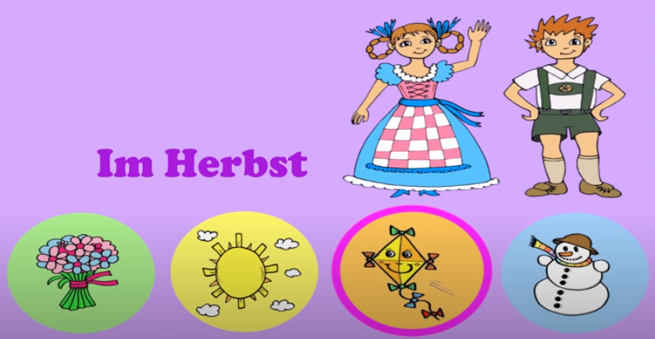

- V zvezek napiši naslov Wann ist …? = Kdaj je …? in datum 17. 4.

Iz posnetka o letnih časih izberi 10 vprašanj in jih zapiši skupaj z odgovori (npr. Wann ist Oktoberfest? – Im Herbst.).

Ta zapis slikaj in pošlji na moj mail tina.rajhman@oskoroskabela.si

Za vas imam tudi novo TV-priporočilo

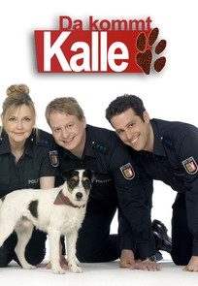
Od PON do SRE si na TV3 lahko pogledaš nemško serijo »Prihaja Kalle«.

Kalle je simpatična psička, ki pomaga reševati kriminalne primere in družinske težave.

Na sporedu je ob 20:00 (pon-sre),
ponovitev pa je naslednji dan (tor-čet) ob 10:00.

